**Документация для проекта по предмету «МДК.01.03 Разработка мобильных приложений»**

Выполнил студент группы 41ИС-21

Савченко Сергей Владимирович

Москва 2024

## **Введение**

### **О проекте**

Данный проект представляет собой мобильное приложение для управления личными и общими заметками, разработанное с использованием Python и Kivy. Приложение поддерживает роли пользователей, защиту данных, и хранение логов действий.

### **Основной функционал**

- Личные заметки: защита паролем, доступ только для автора.  
- Общие заметки: управление доступом администратором.  
- Логи: отслеживание всех действий в приложении.

### **Описание базы данных**

База данных состоит из трех таблиц: Users, Notes и Logs. Таблица Users содержит информацию о пользователях, включая их роль (администратор или пользователь). Таблица Notes хранит данные о заметках, включая их заголовок, содержимое и тип. Таблица Logs используется для хранения информации о действиях пользователей, таких как создание или редактирование заметки.

### **Безопасность**

Все пароли пользователей хранятся в базе данных в зашифрованном виде с использованием алгоритма SHA-256. Личные заметки защищены паролем, который вводится пользователем при их создании.

## **Схемы**

### **Архитектура приложения**

Данная схема показывает взаимодействие между клиентской частью, логикой приложения и базой данных.

Рисунок 1 – Архитектура приложения

### **ER-диаграмма базы данных**

Схема описывает структуру базы данных, включая таблицы Users, Notes и Logs, а также связи между ними.

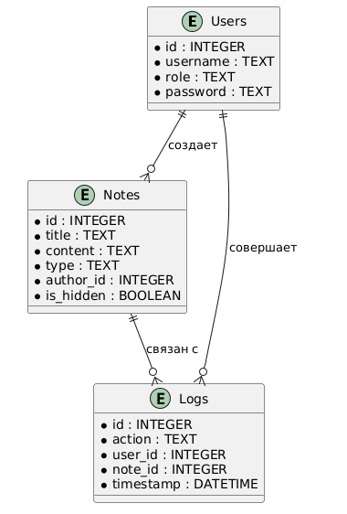

Рисунок 2 – Диаграмма БД

### **Диаграмма сценариев использования**

Схема демонстрирует основные сценарии взаимодействия пользователей с приложением, включая создание, редактирование и управление заметками.

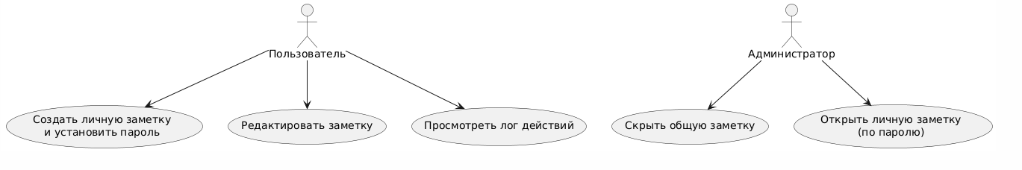

Рисунок 3 – Диаграмма сценариев использования

### **Диаграмма работы с личными заметками**

Схема демонстрирует работу с личными заметками иллюстрирует взаимодействие пользователей с системой при создании, редактировании и доступе к личным заметкам. Личные заметки в этом проекте могут быть видны только создателю, а доступ к ним защищен паролем.

Рисунок 4 – Работа с личными заметками

### **Диаграмма последовательности**

Схема отображает демонстрирует последовательность действий, происходящих между пользователем, клиентом (интерфейсом), логикой приложения и базой данных при создании заметки. Этот процесс включает в себя несколько ключевых этапов, начиная от ввода данных пользователем до их сохранения в базе данных и отображения пользователю информации об успешном завершении операции.

Рисунок 5 – Диаграмма последовательности

## **Интерфейс мобильного приложения**

### **Экран входа**

Функционал:

* На этом экране пользователь вводит свой логин и пароль для авторизации в приложении.
* При успешном входе происходит переход на главный экран.
* Если введены неправильные данные, показывается сообщение об ошибке.

Рисунок 6 – Экран входа

### **Главный экран**

Функционал:

* Отображает список всех заметок пользователя: личных и общих.
* Пользователь может создать новую заметку, нажав на кнопку "Создать заметку".
* В зависимости от роли пользователя (обычный пользователь или администратор) отображаются разные данные: администратор видит все заметки, а обычный пользователь только общие и свои личные заметки.

Рисунок 7 – Главный экран

### **Экран создания заметки**

Функционал:

* Пользователь может ввести заголовок, содержание заметки и указать тип заметки (личная или общая).
* Для личных заметок необходимо установить пароль, который будет требоваться для доступа к заметке в будущем.
* Кнопка для сохранения заметки и возвращения на главный экран.
* При создании заметки для администратора доступна возможность скрыть заметку от обычных пользователей.

Рисунок 8 – Экран создания заметки

### **Экран редактирования заметки**

Функционал:

* Пользователь может редактировать заголовок и содержание заметки.
* Для личных заметок может быть изменен только контент, если пользователь является владельцем заметки.
* Возможность изменить статус заметки (например, сделать её скрытой или доступной).
* Кнопка для сохранения изменений и возвращения на главный экран.

Рисунок 9 – Экран редактирования заметки

### **Экран настройки пароля заметки**

Функционал:

* При создании или редактировании личной заметки пользователь может установить или изменить пароль для защиты заметки.
* Ввод пароля, подтверждение пароля.
* Возможность отмены изменения пароля.

Рисунок 10 – Экран редактирования пароля